Муниципальное автономное дошкольное образовательное учреждение
Центр развития ребенка - детский сад № 150 г. Пензы «Алый парус».

Сценарий развлечения по ФЭМП «Пиратская дружба» для детей старшего возраста.(5-6 лет)

Автор: Пучкова Е.В.

Пенза 2023г.

Сценарий развлечения по ФЭМП «Пиратская дружба» для детей старшего возраста.
Цель:
Создать веселое настроение дошкольников и их родителей с использованием различных видов математической деятельности.
Задачи:
- Поддерживать интерес к интеллектуальной деятельности, желание играть в игры с математическим содержанием;
- Организовать условия для реализации творческих способностей воспитанников;
- Способствовать закреплению полученных знаний и умений;
- Проявлять настойчивость, умение точно следовать инструкции целеустремленность, взаимопомощь, находчивость и смекалку;
- Способствовать самостоятельному поиску необходимой информации, решению проблемных ситуаций;
- Активизировать творческое воображение, фантазию.
Материалы:
Костюмы пиратов 2шт., карточки с заданиями (Приложение 1), карта сокровищ (Приложение 2), фишки «Черная метка» (Приложение 3), графический диктант, клей (для склеивания карты), две магнитных доски, ватманы, маркеры, счетные палочки, картинки – цифры от 1 до 10,воздушные шарики, эмблемы по количеству детей (синего и красного цвета), Шарфы для пиратов (Синего и красного цвета)
Предварительная работа.
Музыкально - дидактические игры с математическим содержанием; Изготовление «черных меток», эмблем для детей; выбор и разучивание девизов команд, разучивание песен.
Участники:
Дети старшего возраста, пираты, родители
Примерный ход:
Дети под фонограмму песни «Мы идем гулять» поскоками вбегают в зал, выполняя музыкально - ритмические движения по тексту песни.
Построившись в шахматном порядке, дети исполняют песню «Научился я считать» (муз. И.Тульчинской, слова В.Татаринова.)
Вдруг слышится шум и в зал заходят два старых пирата Флинт и Бармалей ругаются и делят карту сокровищ. И так они увлеклись, что порвали ее на две части.

Ведущий:
Что здесь происходит, уважаемые пираты?
Пираты:
А, кто вы такие, пришли сюда, почему мы вам все рассказывать должны?
Дети:
Мы дети из детского сада, пришли сюда играть и веселиться.
Пираты:
Мы тоже хотим веселиться, но не когда нам, беда у нас, вот карту порвали, как теперь мириться и клад искать и не знаем. Нас двое, карта одна и клад, который надо найти один. А делиться мы не хотим.
Ведущий:
Да, эту проблему спором не решить.
Дети что же делать, как же спор нам разрешить?
Дети:
А может мы устроим соревнование? И победит сильнейший!
Дети делятся на две команды (Команда с синими эмблемами и команда с красными) Одна команда участвует с Флинтом (у него синий шарф в тон эмблем детей), вторая с Бармалеем (красный шарф).
Ведущий:
Та команда, которая пройдет все испытания, ответит на все вопросы и победит, получит всю карту сокровищ и обязательно найдет клад!
Пираты:
Идея то хорошая, но вот я не верю Бармалею, а Бармалей мне. Да и вас простите, мы первый раз видим. Как быть?
Дети:
Судить нас может только жюри, которое будет наблюдать за нашей игрой и оценивать испытания и задания. (Приглашаются желающие родители, присутствующие в зале)
Представление жюри.
Ведущий:
Я хочу познакомить вас с командами-участницами.
Капитаны представьте свои команды:
Первая команда - «Бармалей»
Девиз: Вперед к новым открытиям на парусах надежды!
Вторая команда - «Флинт»
Девиз: Ни шагу назад, только вперед и впереди победа нас ждет!
Ведущий. Жюри и команды представлены. А теперь послушайте правила игры. На каждом этапе будут задания, которые нужно выполнить. Если задание выполнено правильно, команда получает 1 очко, если нет – 0 очков. Чем больше у команды правильных ответов, тем больше у нее очков. Очками мы будем считать черные метки. В конце игры жюри подведет итог: У какой команды окажется больше черных меток, та и побеждает.
Вы готовы отправиться на поиски приключений?
Тогда с чего начнем?
Ответы детей.
«Разминка для ума»
Вопросы задаются каждой команде по очереди. Отвечает любой игрок команды.
Ведущий:
- Лежит наш клад на дне морском, засыпан золотым …( песком).
- Свернувшись в небольшой клубок, на камне дремлет …(осьминог).
- Однажды с золотом сундук на берег выбросил …(прибой).
- И рыбаки с тех пор твердят, на острове запрятан …(клад).
- И много-много лет подряд тот клад хранит седой …(пират).
- Не бывает моряка, без родного …(корабля)
Члены жюри следят за ответами детей и результаты фиксируют.
За каждый правильный ответ дети получают черную метку.
«Живые цифры»
Ведущий:
Чтобы играть нам было, весёлей нужно произнести волшебные слова: «Раз, два, три – повернись, быстро в цифру превратись!»
Дети выбирают карточки с цифрами по желанию. (для каждой команды свой комплект цифр)
Под музыкальное сопровождение дети гуляют по залу.
По команде ведущего: «Ну-ка, цифры, станьте в ряд!», дети находят свое место и становятся в одну шеренгу.
Черную метку получает та команда, что построилась первой и верно!
«Кто быстрее»
Ведущий: Мне нужны четверо смельчаков, по 2 от каждой команды.
Капитаны назовите, кто из членов вашей команды будет участвовать в этом конкурсе. Задача детей – лопать надувные шары. В каждом из них лежат скрученные бумажки. Необходимо среди пустых, найти фрагмент с изображением и на столе из счетных палочек выложить изображение, назвать все геометрические фигуры. Для одной команды «рыба», для второй «корабль».
Для удобства картинки дублируются на магнитных досках.
Побеждают и получают черную метку те дети, которые первые справятся с заданием и назовут все те геометрические фигуры, из которых составлено изображение.
«Решаем задачи»
Ведущий каждой команде задает задачи в стихотворной форме, обращаясь к каждому игроку по очереди. Дети должны дать правильный ответ на вопрос. Если дети не могут дать ответ или ошибаются, ведущий просит помочь им других участников команд. Герои пираты стараются запутать игроков другой команды.
Веселые задачи.
1.Три пушисты кошечки
Улеглись в лукошечке.
Тут одна к ним прибежала,
Сколько вместе кошек стало? (4)
2.Три щенка
Плюс мама-лайка.
Сколько будет?
Сосчитай-ка. (4)
3.Пять ворон на крышу сели.
Еще две к ним прилетели.
Отвечайте быстро, смело,
Сколько всех их прилетело? (7)
4.Я рисую Кошкин дом:
Три окошка, дом с крыльцом.
Наверху еще окно,
Чтобы не было темно.
Посчитай окошки
В домике у кошки. (4)
Пираты: Что-то мы устали очень, мы ни когда столько не соревновались и не отвечали на вопросы.
Ведущий:
Эх вы, а еще пираты. Предлагаю вам отдохнуть и посмотреть веселый танец.

«Танец цифр»
Звучит, сменяясь, весёлая танцевальная музыка (ритмичные русские народные песни "Ягодка- малинка", "Ах, вы сени мои, сени", " На горе- то калина", "Метелица" и т. д.) Каждый ребёнок под музыку танцует свой сольный произвольный танец. Ведущий останавливает музыку и показывает детям цифру 2. Дети выбирают пару, и танец продолжается в паре. После следующей остановки педагог поднимает вверх табличку с цифрой 3. Дети танцуют тройками. 4- дети перестраиваются в круг по 4 человека. 5- дети создают круги по 5 человек…
«Графический диктант»
Ведущий: Игра – эстафета. Команды построены в две колонны по одному напротив магнитных досок с прикрепленным ватманом. Задача детей подбежать к доске выслушать задание ведущего, маркером нарисовать геометрическую фигуру и вернуться, передав эстафету следующему игроку.
1.В верхнем правом углу нарисуйте круг.
2. В нижнем левом углу нарисуйте треугольник.
3.В верхнем левом углу нарисуйте квадрат.
4.В нижнем правом углу нарисуйте прямоугольник.
5.В центре нарисуйте ромб.
Черную метку получает та команда, которая правильно и быстрее другой справится с заданием.
«Пиратские загадки»

Пираты по очереди загадывают загадки детям. Флинт команде Бармалея. А Бармалей команде Флинта.
1.Первый лучик солнца
Заглянул в окно
И проснулся сразу же
Попугай Жако.
Когда это бывает?
(утром)
2.Спешат на ночлег пираты,
Нигде не увидишь ребят.
И только заводы, вокзалы,
Часы и машины не спят.
(вечер)
3.
Звёзды на небе зажглись,
Спать пираты улеглись.
Вечер, день умчались прочь.
Им пришла на смену …
(ночь)
4.
Солнце в небе ярко светит
На прогулку вышли дети.
Когда это бывает?
(днём)
5.
Есть семь братьев,
Годами равные,
Именами разные.
(Дни недели)
6.День и ночь они идут.
Никогда не устают.
Монотонно шепчут в такт:
Тик, так, тик и так.
Стрелки, будто как усы.
Называются…
(Часы)
7.
Что идет без ног?
(Время)
8.
Двенадцать пиратов
Друг за другом бродят
Друг друга не обходят…
(12 Месяцев)

Ведущий:
Пока жюри, подсчитывает количество черных меток заработанных командами, наши пираты приглашают все команды на Флешмоб. (Веселые и задорные движения показывают пираты Флинт и Бармалей. Под песню «Учат в школе» (слова. М Пляцковский, муз.В.Шаинский).
Жюри объявляет, что победила дружба. Пираты мирятся.
Две половинки карты склеиваются и крепятся на магнитную доску.
По ориентирам на карте дети и пираты догадываются, что пиратский клад спрятан в музыкальном зале. Отсчитав указанное, количество шагов и несколько раз повернув направо и налево, дети, и пираты находят сундук полный золотых монет (шоколадок).
Пираты благодарят детей за проявленную смекалку, ловкость и сообразительность, а главное за дружбу. Ведь благодаря детям им тоже удалось помириться. В знак своей дружбы они дарят детям раскраски со своими изображениями.

Приложение 1

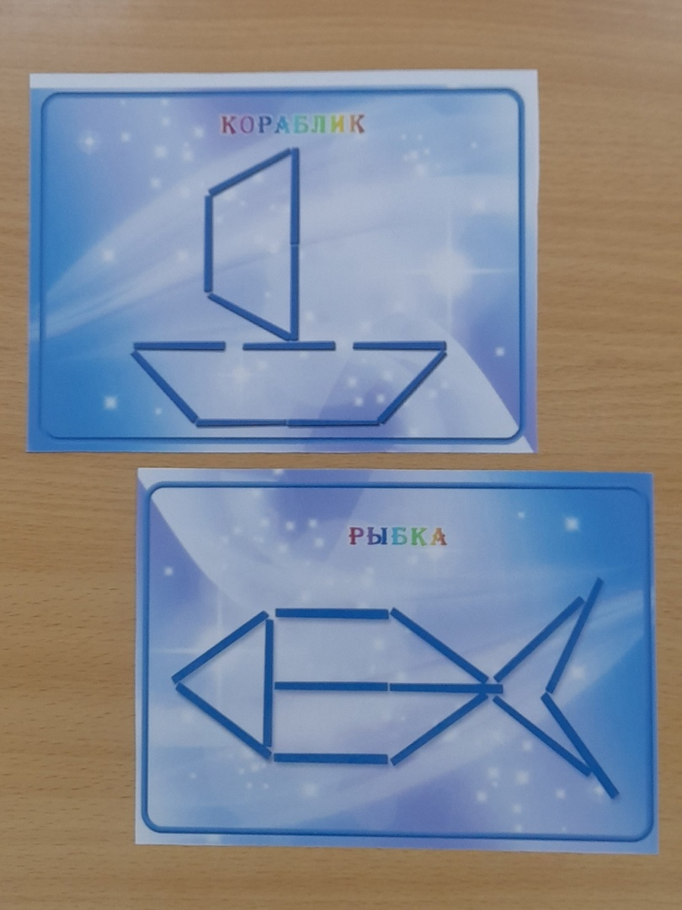
Приложение 2

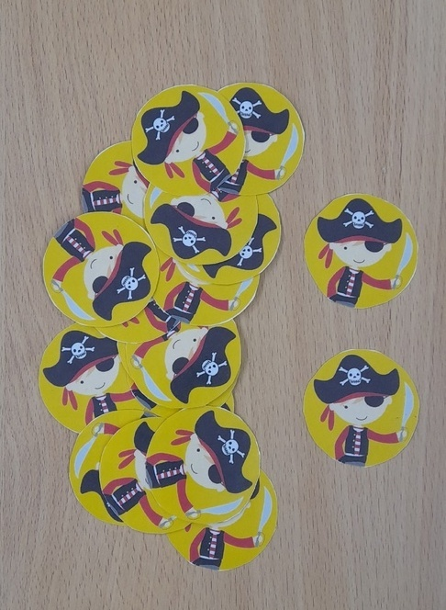
Приложение 3

